كلمـــــــات
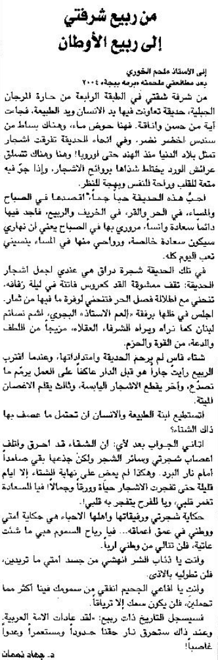

اللواء – السبت 13 تموز 2013

